Ein Bild, das Text enthält.
Ein Bild, das Text, Anzeigetafel enthält.
Ein Bild, das Text, Screenshot, Monitor, mehrere enthält.
Ein Bild, das Text, Anzeigetafel enthält.
Ein Bild, das Tisch enthält.
Ein Bild, das Text enthält.
Ein Bild, das Text enthält.
Ein Bild, das Text enthält.
Ein Bild, das Text enthält.
Ein Bild, das Text enthält.
Ein Bild, das Text enthält.
Ein Bild, das Text enthält.
Ein Bild, das Text enthält.
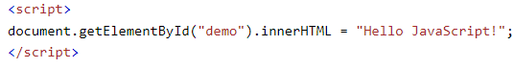Ein Bild, das Text enthält.
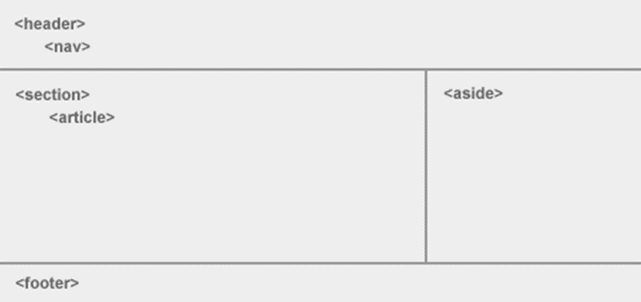Ein Bild, das Text enthält.
Ein Bild, das Text enthält.
Ein Bild, das Text enthält.
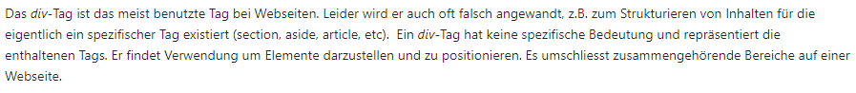Ein Bild, das Text enthält.
